Vypracované otázky PV169 Základy přenosu dat (2010 – jaro 2014), částečně rozšířené

- Princip RTS/CTS a jakým způsobem řeší problém skrytých terminálů?
Protokol RTS/CTS pro rezervaci času pro přenos bez kolizí používá dva krátké signálové rámce.
RTS – request to send – vysílač požaduje po přijímači výhradní právo vysílat.
CTS – clear to send – přijímač uděluje vysílači výhradní právo vysílat.
Signálový paket obsahuje adresu odesílatele, adresu příjemce a délku datového paketu.
RTS/CTS řeší problém skrytých terminálů: tři terminály jsou od sebe vzdáleny tak, že krajní na sebe nedosáhnou. Samotné CSMA problém nevyřeší, protože terminály na sebe nedosáhnou a nemohou zjistit obsazení média ani kolizi. RTS/CTS problém řeší tak, že prostřední příjemce odpoví na první RTS, odpověď uslyší i druhý krajní terminál a bude čekat dobu stanovenou v CTS.
RTS/CTS řeší problém odstavených terminálů: tři terminály jsou od sebe vzdáleny tak, že krajní na sebe nedosáhnou. Pokud vysílá prostřední, zaplní přenosové médium pro oba krajní a jeden krajní potom musí čekat na volné médium, i když nechce vysílat na prostřední, ale jinam. RTS/CTS problém řeší tak, že B požádá A o vysílání. CTS od A ale C už neuslyší a může vysílat také.
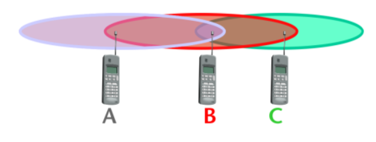

- Global System for Mobile Communication?
Zkratka GSM. Mobilní sítě pro hlasovou komunikaci a přenos dat. Využívá prostorový multiplexing pomocí buňkové sítě. Stejné vysílací frekvence se mohou používat pouze v nesousedních buňkách, aby nedocházelo k rušení a kolizím. Uvnitř každé buňky funguje FDMA spojené s TDMA v každém frekvenčním podpásmu.
GSM definuje fyzický a logický kanál. Fyzický kanál je vymezený časovým dílem v TDMA na jedné nosné frekvenci FDMA. Logický kanál zprostředkovává přenos různých typů informací fyzickým kanálem. Logický kanál může přenášet uživatelská data (traffic channel) nebo řídící informace (control channel). Řídící kanály se s datovými prokládají ve fyzických kanálech přesně definovaným způsobem.
26 rámců se sdružuje do multirámce a ty po 51 do supermultirámců. Uvnitř nich jsou řídící kanály. Řídící kanály se používají pro zjištění přechodů mezi buňkami, registraci a navázání spojení, udržování databáze stanic, hovory,...

- CSMA, nenaléhající varianta?
- Protokol CSMA/CA?
Metody přístupu k médiu lze dělit na řízené (rezervace, vyzývání, předávání tokenu), neřízené a multiplexově orientované.
Technika vyzývání obsahuje primární stanici, která obsluhuje a vyzývá sekundární stanice k vysílání. Následně vybírá stanice, kterým bude sama data zasílat. Sekundární stanice mohou výzvy odmítat nebo potvrzovat.
Technika předávání tokenu funguje tak, že stanice si postupně mezi sebou přeposílají právo vysílat v kruhu. Může být více variant (dvojitý kruh, hvězda, sběrnice)
Cílem řízení přístupu k médiu je minimalizovat počet kolizí vysílání.
Protokoly CSMA, CSMA/CA, CSMA/CD patří mezi protokoly neřízeného přístupu k médiu.
CSMA se samostatně nepoužívá, používá se pouze ve variantách CA, CD. Stanice mohou vysílat, pokud zjistí klid v médiu.
CSMA může být naléhající: jakmile stanice zjistí klid v médiu, ihned vysílá, pokud zjistí obsazené médium, ihned testuje obsazenost znovu. Pravděpodobnost kolize je vyšší. Používá se v Ethernetu.
CSMA naléhající s pravděpodobností: Stanice testuje médium dokud nezjistí volno. Potom s jistou pravděpodobností vyšle rámec, nebo znovu testuje médium. Před každým dalším testováním média čeká o něco delší dobu.
CSMA nenaléhající: Když stanice zjistí volné médium, vysílá rámec, pokud zjistí obsazeno, vyčká náhodnou dobu před dalším testováním obsazenosti. To snižuje pravděpodobnost testování média více stanicemi zároveň. Ale snižuje se efektivita, protože stanice čeká i když má připravené rámce k vysílání.
CSMA/CA – CSMA s vyhýbáním se kolizím. Opakuje vysílání 15x v každém opakování čeká déle na nový pokus o odeslání dat. Používá se některá z možností naléhání. Po získání přístupu k médiu se čeká počká pevnou mezirámcovou dobu, poté se ještě vyčká náhodnou dobu. Je-li potom médium volné, vyšle se rámec a čeká se na potvrzení. Pokud stanice obdrží potvrzení, přenos proběhl správně, Pokud nezíská, sníží se počítadlo pokusů, vyčká se náhodnou dobu a opakuje se pokus o vyslání. V každém pokusu se zvětšuje doba čekání. Používá se ve wifi.
CSMA/CD – CSMA s detekcí kolizí. Nelze použít v nevoděném médiu.

- TDMA - vysvětlit princip?
Přístup k médiu může být multiplexově orientovaný.
FDMA – šířka pásma je rozdělená do podpásem a každému vysílání patří jedno.
TDMA – šířka pásma se sdílí mezi stanicemi po časových dílech o které se může soupeřit.
CDMA – metoda založená na kódování. Stanice vysílají všechny zároveň, ale speciální kódováni umožňuje jednoznačně odlišit jednotlivá vysílání a ostatní považovat za šum.
Rezervační TDMA – každý rámec TDMA je složen z mini dílů a datových dílů. Každá stanice má přidělený svůj mini díl a může si v něm rezervovat více datových dílů. V nevyužitých dílech mohou vysílat ostatní stanice například pole cyklického plánování.
TDMA se obvykle kombinuje s FDMA kdy v každém kanálu běží TDMA. Například v GSM.

- Řízení přístupu k médiu Rezervation aloha (Explicitní rezervace)?
Aloha patří mezi neřízené metody přístupu k médiu. Samotná aloha pracuje tak, že stanice vysílají na základnu, nekomunikují přímo mezi sebou. Stanice mohou vysílat kdykoli mají rámec připravený k odeslání. Pokud stanice nedostane od základny potvrzení o přijetí do časového limitu, došlo ke kolizi a vysílání se po náhodné době zopakuje. Po několika neúspěšných pokusech se stanice vzdává. Využití kanálu 18%.
Slotted aloha přidává časové díly, vysílání musí začít na hranici časového dílu.
Rezervace může zvýšit využití kanálu až na 80%.
Prostá rezervace: Opakují se dva intervaly – rezervační a přenosový. V rezervačním intervalu má každá stanice vyhrazený jeden časový díl, ve kterém se může přihlásit o datový interval. V přenosovém intervalu vysílají stanice v pořadí daném rezervačním intervalem.
Explicitní rezervace: Využití v satelitní komunikaci. Postupně se střídá režim rezervační, ve kterém běží slotted aloha a soupeří se o časové díly. Může docházet ke kolizím. Na konci satelit rozpozná výherce a všem rozešle plán vysílání. V režimu přenosu dat vysílají úspěšné stanice bezkolizně podle plánu. Je nutné udržovat synchronizaci aby všichni měli aktuální plán.

- Bit stuffing? Ověřit
Používá se u rámců s proměnnou délkou. Slouží k udržení synchronizace vysílače s přijímačem a zabránění toho, aby se nevyskytla špatně sekvence bitů se speciálním významem. Proměnné rámce mají na začátku a na konci speciální příznak (posloupnost bitů 01111110), které od sebe rámce oddělují. Přijímač se synchronizuje vyhledáváním těchto příznaků. Po vyslání pěti 1 se vkládá 0. Přijímač po přijetí pěti 1 kontroluje další bit a:
Pokud je to 0, vypustí se.
Pokud je to 1 a po ní je 0, je to příznak, jinak nastala chyba.

- Jaká je velikost okna u sliding window a Go-Back-N a proč může být maximálně (2^k – 1) při šířce rámce “k“?
Tyto techniky se používají k řízení toku vysílaných dat tak, aby nedocházelo k přeplňování vyrovnávacích pamětí u přijímače a k zaručení spolehlivosti přenosu. Patří k nim i Stop-and-Wait, kdy vysílač před dalším vysíláním vždy čeká na potvrzení příjetí předchozího rámce.
Při Go-Back-N může vysílač odeslat více rámců bez čekání na potvrzení. Při chybě se zopakuje vysílání všech rámců od posledního potvrzeného. Duplikované přijímač zahazuje používá techniku sliding window. Nevhodné pro spoje s velkým šumem, často se opakovaně vysílají rámce.
Při použití Selective Repeat může vysílač vysílat více rámců bez potvrzení. V případě chyby se zopakuje jen chybný rámec. Používá se technika piggybacking, která sdružuje potvrzení do příštích odeslaných dat.
Sliding Window – vysílač může vyslat více rámců dat bez čekání na potvrzení. Po vyslání rámců může vysílač vyslat další dávku rámců až po té, co získá od přijímače potvrzení správného přenosu. Potvrzení obsahuje číslo vyžadovaného rámce a předchozí rámce kladně potvrzuje. Vyslané rámce udržuje vysílač ve vyrovnávací paměti až do potvrzení. Při příjmu potvrzení se okno posune dál. Okno má omezenou velikost – nemůže se pokračovat ve vysílání dokud není obdrženo potvrzení, pokud by se celé okno naplnilo. Velikost vyrovnávací paměti určuje velikost okna.
Okno přijímače má velikost 1 a ukazuje, číslo očekávaného rámce. Přijímač může potvrdit celou svou vyrovnávací paměť, např. 15 rámců kumulativně. Vysílač pro každý rámec hlídá timeout, pokud nedostane potvrzení, odešle všechny rámce od nepotvrzeného znovu. Poškozené rámce přijímač ignoruje.
Rozměr okna musí být menší než 2^m, kde m je bitová šířka čísla rámce (nejvýše 2^m – 1).
Pokud by byl rozměr okna roven 2^m nebo větší a ztratilo se potvrzení, potom by přijímač v domnění, že potvrzení přišlo správně, přijal opakované rámce jako nové, i když by šlo o staré, které vysílač opakuje, protože nedostal potvrzení a vypršel mu timeout.

- Selective reject?
Vysílač pracuje stejně jako u Go-Back-N sliding window. Přijímač má rozměr okna 2^m. Přijímač musí čekat na přijetí všech rámců ve svém okně. Může zasílat negativní potvrzení (který rámec byl špatně přijat). Přijímač může přijmout rámec 3 a poslat negativní potvrzení na 2 a tím si ho vyžádat znovu. Rozměr okna vysílače musí být 2^(m-1). Při větším okně při ztrátě potvrzení od přijímače, si přijímač myslí, že potvrzení přišlo a očekává nové rámce, zatímco vysílač potvrzení nedostal a vyšle opakované předchozí rámce, které přijímač špatně pokládá za nové.

- Proč jsou potřeba dvě různé kladné potvrzovací odpovědi v protokolu Stop-and-Wait?
Používá se na kanálech s malým šumem. Vysílač může vyslat další data až po přijetí potvrzení.
Vysílač vyšle rámec a čeká určitou dobu na potvrzení, pokud do dané doby nepřijme potvrzení, vysílá se znovu. Dvě potvrzovací odpovědi se používají jako ukazatel, který rámec příjemce očekává. Rámce se číslují 1,0,1,0,... Na přijetí rámce 0 odpovídá příjemce ACK1 a očekává přijetí rámce s číslem 1. Na rámec 1 odpovídá 0. Pokud vysílač příjme špatné číslo, nastala chyba.
Není příliš efektivní při velkých rychlostech přenosu.
Při obousměrném přenosu se může využívat piggybacking, kdy se potvrzení přibalí do odesílaných dat.

- Vrstva datového spoje?
Řeší logiku přenosu dat mezi partnery přímo propojenými přenosovým médiem. Logiku přenosu dat mezi nesousedními partnery řeší vyšší vrstvy.
Řeší:
Synchronizaci rámců (rozpoznávání začátku a konce rámce)
Řízení toku dat (vysílač nemůže vysílat víc, než kolik příjemce může zpracovat)
Chybové řízení (opakování přenosu a opravy chyb)
Adresování (identifikace stanic)
Rozlišování řídících informací od dat
Správa spoje (ustanovení, udržování a rušení spoje)
Používá protokoly – množina pravidel jak mají zprávy vypadat, jaký mají význam a jaké časování.
Datová jednotka spoje je rámec, který může být fixní nebo proměnné délky.
Rámec začíná značkou, následuje hlavička určující o jaký rámec jde, následují data a případné kontrolní informace a na konci je opět značka.

- Příklad na CRC?
CRC je silná detekční technika chyb v přenosu jednobitových i dávkových. Data se doplňují posloupností redundantních bitů odvozených jako zbytek po dělení datové jednotky definovaným dělitelem. CRC kódy jsou blokové. Pro blok bitů dat se vygeneruje frame check seqence, která se ke zprávě přidá. Generuje se tak, aby sestavená zpráva byla bezezbytku dělitelná předem daným dělitelem.
Jiné techniky: paritní kontrola – jeden paritní bit, detekuje pouze lichý počet chyb. Kontrolní součet – součet numerické reprezentace dat.
Příklad ve slidech.

- Co je to Hammingova vzdálenost, jaká musí být nejmenší Hammingova vzdálenost
- pokud chceme opravovat 3-bitové chyby?
Hammingova vzdálenost dvou řetězců stejné délky je počet pozic, na kterých se řetězce znaků liší. Neboli počet záměn, které je potřeba provést pro změnu jednoho z řetězců na druhý. Hammingovu vzdálenost získáme jako počet 1 v nonekvivalenci dvou řetězců.
dmin >= 2t + 1 (lze opravit t bitové chyby)
Zvolíme dmin odhadem 6, potom existuje t = 2*2 + 1 => opravujeme 2 chyby.
Zvolíme dmin odhadem 7, potom existuje t = 2*3 + 1 => opravujeme 3 chyby.
d=7, opravujeme 3 až 1-bitové chyby

- Vysvětlete, proč ASCII samoopravný kód potřebuje 11 bitů. 7 + 4 redundantní bity?
ASCII znak má 7 bitů dat. Opravný redundantní kód se musí vytvářet tak, aby přesně určil, který bit se při přenosu dat změnil. Potřebujeme rozlišit 8 stavů chyb – žádná chyba, chyba na pozici 1 až 7. Na to by měly stačit 3 bity, ale chyba může vzniknout i v redundantních bitech. Viz. příklad kódování ASCII.

- Blokový kód?
Blokové kódování je druh kódování s redundancí, která se využívá k detekci chyb. (4B/5B, 8B/10B, Hammingovy blokové opravné kódy, ...). Vysílaná data se dělí do k-bitových bloků. Bloky se doplní redundantními bity. Opravné kódy opravují pouze chyby, na které byly navrženy. Bývají zadávány tabulkou, lze je vypočítat z polynomiální reprezentace kódových slov, redundantní bity se dopočítávají z definiční matice tak, aby jejich Hammingova vzdálenost umožňovala opravovat chyby.
Mohou nastat následující varianty:
- byl přijat nepoškozený blok
- většinu chyb lze detekovat a opravit, poškozené kódové slovo má jediné nejbližší správné slovo
- některé chyby lze detekovat ale nelze opravit, nejbližších kódových slov je více
- některé chyby nelze ani detekovat, při přenosu došlo ke změně na jiné validní kódové slovo

4B/5B zavádí umělou redundanci, zabezpečuje synchronizaci, ale neřeší problém stejnosměrné složky. Umožňuje zadávání povelů pro přijímač a detekci chyb. Zavádí 20% redundanci a nikdy se po sobě nevyskytnou více, jak 3 nuly. Je zadané tabulkou. Používá se v kombinaci s NRZ-I

- Vysvětlete princip ADSL?
Poskytuje přístup k internetu přes existující telefonní systém. Upload 1Mb/s. Download 8Mb/s.
Využívá modulaci QAM společně s FDM. Původní telefonní systém byl navrhnut pro šířku pásma 4kHz, ale zvládne i 1.1MHz.
Obsahuje 256 FDM kanálů s šířkou pásma 4kHz. Prvních 25kHz pásma je určených pro přenos hlasu. Pro hlas stačí kanál 0 s šířkou 4kHz. Kanály 1-5 jsou nepoužité a slouží jako oddělovač mezi hlasem a datovými přenosy.
Následuje 25 upload kanálů s QAM modulací – 1,44Mbs, prakticky 64kbs.
Zbytek je pro download, QAM modulace – 13,5 Mb/s, prakticky 8-9Mbs kvůli šumu.
Používá se technologie DTM – frekvenční multiplex, kdy každý podkanál (4kHz) přenáší několik bitů pomocí QAM modulace.
Kabel telefonní linky určený pro hlasovou komunikaci a ADSL prochází přes splitter, který oddělí hlasový kanál od datových kanálů. Nakreslit obrázek domácího zapojení.
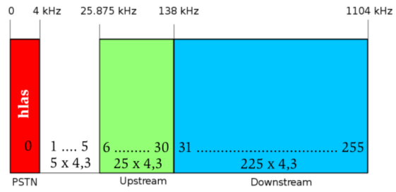

- Sonet/SDH jaké rámce používá popsat?
Vysokorychlostní TDM optické sítě. Používá multiplexer, který kombinuje signály do optického signálu. Regenerátor, opakuje a obnovuje signál a odstraňuje šum. A směrovač, který slučuje signály z různých cest a vybírá signály z komunikační cesty.
Rámec Sonet může přenášet rámce DS0, 1, 2, 3, 4 ze sítí typu T1, 2, 3 a E. Základní rámec Sonet je STS-1 s délkou 810 bytů. Vysílá se každých 125us. Datová rychlost 51.84 Mb/s. Rámec obsahuje záhlaví, které definuje uspořádání dat v datové části a pomocné kanály pro údržbu, řízení,...
Rámce se vysílají 8 000x za sekundu za sebou bez mezer.

- Vysvětlit princip přepínání okruhů s časovým dělením?
- Nakreslit TDM s procesorem a RAM jak se multiplexují rámce, vysvětlit?
- Nakreslete a vysvětlete přepínač na bázi multiplexingu se sběrnicí?
Přepínání okruhů vytváří fyzické spojení mezi komunikujícími zařízeními pomocí prostorových nebo časových multiplexorů. Prostorový multiplexor fyzicky odděluje cestu k jednomu zařízení od jiných cest. Prostorový multiplexor propojuje n vstupů s m výstupy pomocí matice propojovacích bodů. Používá se v pevné telefonní síti.
Průběh: Ustanovení spojení – volající pošle požadavek na cíl svému přepínači. Přepínač nalezne kanál vedoucí směrem k volanému. Požadavek se posílá opakovaně po přepínačích směrem k volanému. Volaný potvrdí komunikaci a potvrzení se pošle zpět a kanál se rezervuje. Přenáší se data. Spojení se ruší speciálním signálem poslaným po cestě.
Přepínač na bázi časového multiplexingu:
Využívá dva principy: Výměna časových dílů:
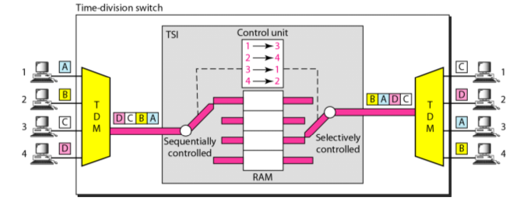
Součástí přepínače jsou vstupy, výstupy, RAM a procesor. RAM slouží jako vyrovnávací paměť a plní se sekvenčně podle plánu přepojování. V době plnění jedné vyrovnávací paměti, se může jiná už naplněná posílat dál.
TDM sběrnice:
Umožňuje duplexní provoz. Řídící jednotka na společnou sběrnici vždy připojí pouze jeden vstup a jeden výstup podle svého vnitřního nastavení.
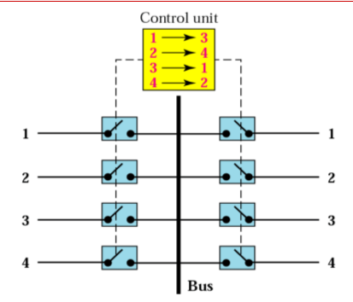

- Typy multiplexování?
Mutliplexování řeší problém, jak sdílet dostupnou přenosovou kapacitu mezi více souběžných komunikací.
Pro analogové signály se používají techniky FDM (frequency division multiplexing):
Každý přenášený signál moduluje samostatný nosný signál s unikátní nosnou frekvencí. Modulované signály se kombinují do nového signálu, který se přenáší spojem, pro každý signál vlastní kanál. Modulování provádí multiplexor, dekompozici demultiplexor. Mezi modulovanými signály se udržují ochranné odstupy. Používá se v telefonních spojích. Filtry frekvencí u přijímače jsou schopny vyselektovat z kombinovaného signálu jenom signál příslušného vysílání.
Případně WDM v optických přenosech. Každá barva světla reprezentuje jeden kanál. Až 160 paprsků.
Pro digitální signály TDM (time division multiplexing):
Kapacita přenosového média je postupně přidělována jednotlivým vysíláním po časových dílech. Pro přenos rámce se plně využívá celá dostupná šířka pásma v médiu. Dosahuje vysoké propustnosti, ale vyžaduje přesnou synchronizaci. Synchronní TDM má časové díly přidělené pevně. Kanál je potom posloupnost časových dílů přidělených jednomu spojení. Plýtvá kapacitou, pokud daná stanice nechce vysílat. Statický TDM využívá techniky soupeření o časové díly. Stanice mohou vysílat jen v získaných časových dílech. Vyšší jednotkou TDM jsou rámce, které v sobě sdružují časové díly a obsahují synchronizační bity. 1,0,1,0,...
Rozprostírání spektra?
Dynamicky mění pozici signálu v přenosovém pásmu. Typicky v bezdrátových přenosech (bluetooth FHSS). Brání odposlechu, přeslechům a rušení. Umožňuje existenci více vysílání vedle sebe. Jedinečné posloupnosti přeskakování jsou odvozeny od MAC adresy.

- Zakódujte do HDB3: 100000000100001 ?
Používají evropské digitální systémy E1. Modifikace AMI kódování. Řeší problém kódováni AMI kde se ztrácí synchronizace při vysílání dlouhé posloupnosti 0. Na výstup se pouští nejvýše 3 po sobě jdoucí 0.
Posloupnosti čtyř nul se postupně nahrazují kódem B00V.
Při symbolu B se vyšle + nebo – amplituda opačná, než předchozí nenulová amplituda. B se vyšle jenom, když je od předchozího symbolu V vzdálen o sudý počet bitů. Jinak je 0.
Při symbolu V se vyšle + nebo – amplituda stejná jako předchozí nenulová amplituda.
Začíná se vždy 000V.
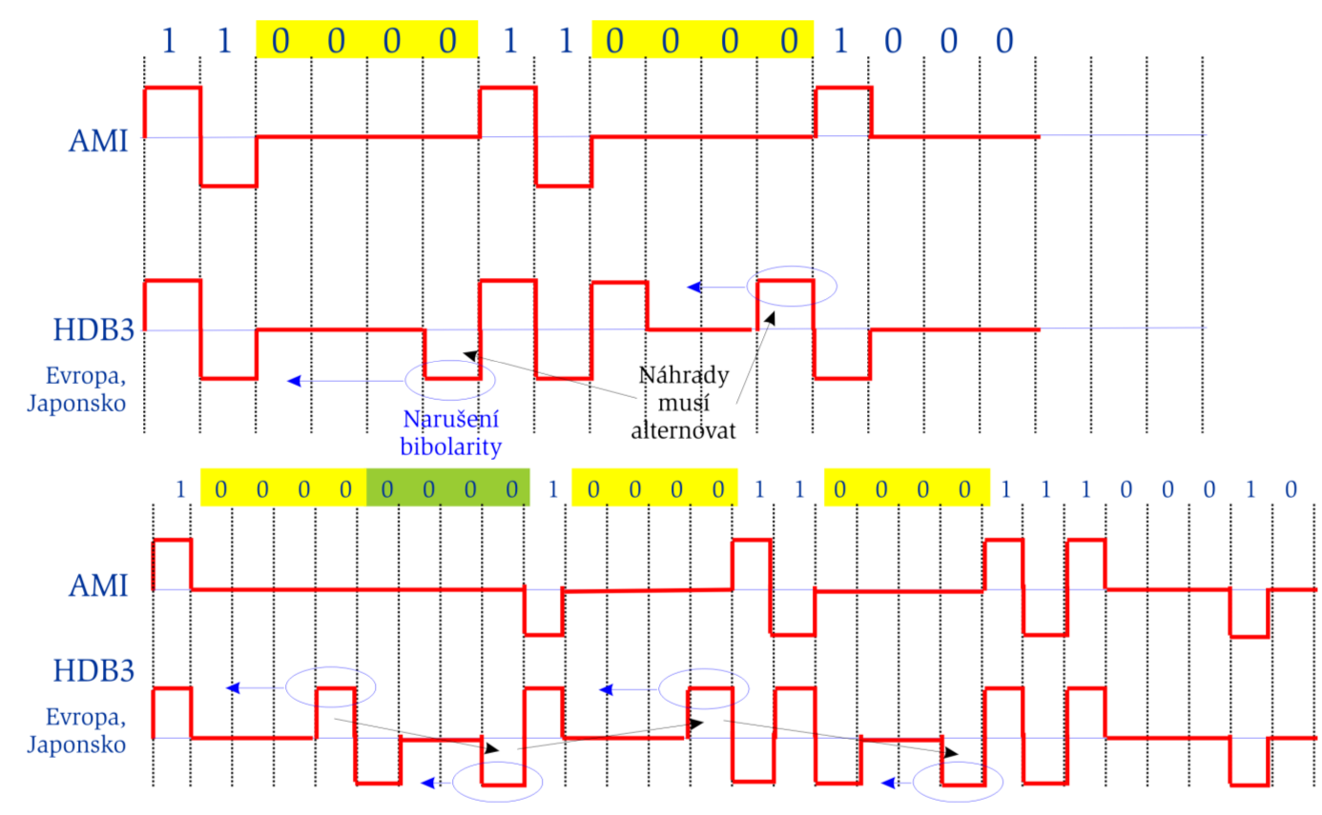
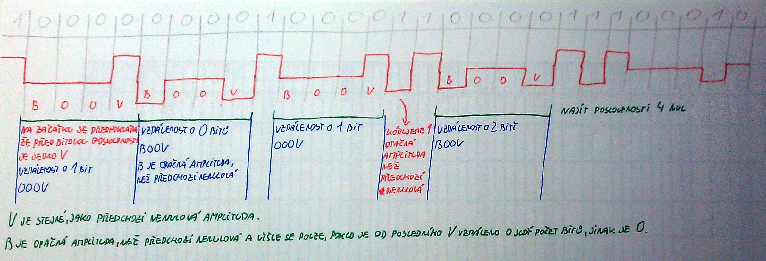

- Převést na B8ZS 1100000000110000010 ?
Scrambling: Posloupnosti stejných bitů způsobují ztrátu synchronizace. Scrambling nahrazuje stejné posloupnosti speciální posloupností s dostatečným počtem přechodů pro udržení synchronizace.
Délka nahrazované posloupnosti musí být stejná jako původní. Přijímač musí umět náhradní posloupnost vrátit do původního stavu a přečíst korektní informaci.
B8ZS se používá v digitálních přenosových systémech T1. Modifikace AMI kódování. Řeší problém kódováni AMI kde se ztrácí synchronizace při vysílání dlouhé posloupnosti 0.
Nahrazuje posloupnost 8 nul jinou posloupností s dvěma porušeními kódu AMI, tak aby nevypadaly jako šum.
Pokud se vyskytne 8 nul a předchozí puls byl pozitivní, zakóduje se jako 000+-0-+ a první plus reprezentuje porušení definice AMI.
Pokud se vyskytne 8 nul a předchozí puls byl negativní, zakóduje se jako 000-+0+- a první plus reprezentuje porušení definice AMI.
+ kladná hodnota amplitudy
- záporná hodnota amplitudy
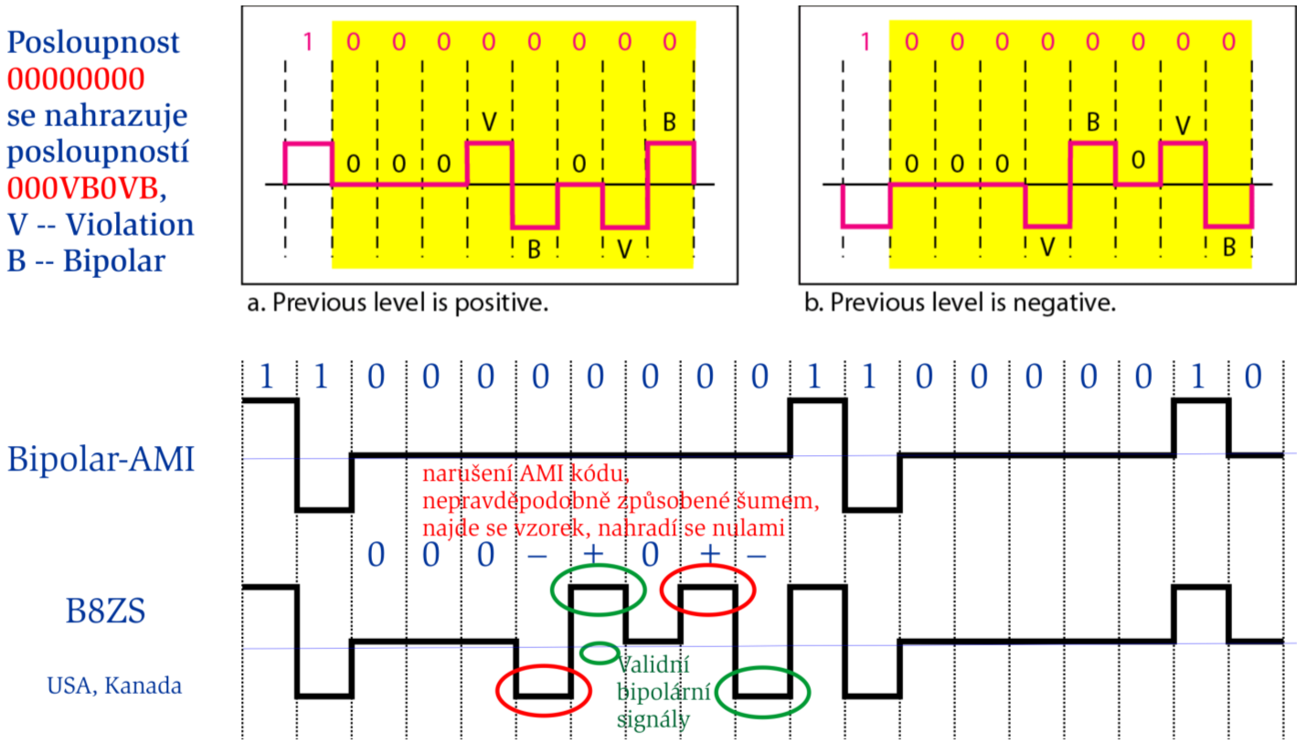
AMI: 0 se kóduje jako nulová hodnota amplitudy (žádný signál). 1 se kóduje jako pozitivní hodnota amplitudy, příští 1 jako negativní, další opět jako pozitivní, střídá se.

- Amplitudová a frekvenční modulace u digitálního signálu?
Nosný signál je modulován analogovými nebo digitálními daty (změny amplitudy, frekvence, fáze).
Přijímač je naladěn na příjem nosného signálu.
Digitální modulace: digitální data měníme na analogový signál v základním pásmu. Metody ASK – amplitudová, FSK – frekvenční, PSK – fázová, QAM – kvadraturní amplitudová modulace.
Analogová modulace: překládá frekvenci signálu ze základního pásma do nového pásma kolem nové nosné frekvence.
Digitální:
ASK – Amplitudová digitální modulace. 1 – vysíláme signál, 0 – nevysíláme nic. Šířka pásma je centrovaná okolo nosného signálu. Nejvíce ovlivňovaná šumem. ASK může být víceúrovňová, více úrovní amplitudy, přenáší více informace. Samostatně se ASK nepoužívá, používá se společně s fázovou ve formě QAM.
FSK – Frekvenční digitální modulace. Dvě různé frekvence reprezentují jedna 0 a jedna 1. Méně náchylná k chybám, než ASK. Používá se na vysokých frekvencích. Mezi frekvencemi použitými na vysílání 0 a 1 musí být ochranný odstup, aby nedocházelo k přeslechům. Frekvencí se může použít i více (MFSK), každá potom určuje více bitů, ale výrazně roste potřebná šířka pásma.
PSK – Fázová digitální modulace. Pro reprezentaci 0 a 1 se používají dva různé posuny fáze. Používá se při komunikaci se satelity. Při vysílání 0 a 1 se přeskakuje mezi posuny 0 a 180 stupňů, amplituda a frekvence zůstávají konstantní. Je stejně jednoduchá jako ASK, požaduje stejnou šířku pásma, ale méně náchylná na šum. Může být víceúrovňová, více fázových posunů, případně i více amplitud, což je QAM, kvadraturní amplitudová modulace, která se používá u ADSL.
K zakreslení se používá konstelační diagram.
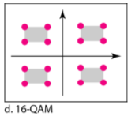

Může mít i 64 nebo 256 stavů. Při stejné šířce pásma roste bitová rychlost. Každá kombinace reprezentuje bitovou posloupnost, ale roste i chybovost.
MSK – Minimum shift keying. Modulovaný signál neobsahuje nespojitosti fázových změn. Změny frekvencí se dělají při průchodu signálu nulovou hodnotou. Použití v GSM.

- Co je to signál?
Signál je časová funkce reprezentující změny fyzikálních vlastnosti přenosového média.
Signály mohou být analogové nebo digitální, periodické a aperiodické.
Signál je charakterizován svou amplitudou, frekvencí a fází. Periodický signál je rozložitelný pomocí Fourierovy analýzy na kombinaci nekonečného počtu harmonických složek (elementárních sinusových vln s různou amplitudou). Spektrum signálu je soustava složek vytvářejících signál. Šířka pásma je interval frekvencí od nejnižší po nejvyšší složek signálu.
Signál může být poškozen šumem, slábnutím a zkreslením.
Slábnutí je dáno ztrátou energie signálu způsobenou odporem prostředí. Míra signálu se udává v decibelech. Analogový signál se může zesilovat pomocí zesilovačů, digitální signál lze regenerovat pomocí opakovačů.
Zkreslení je změna tvaru signálu daná odlišnou rychlostí šíření a zkreslení každé složky vytvářející signál.
Šum je způsoben okolní energií, která narušuje průběh signálu.
Analogový signál se v čase i hodnotách mění spojitě a lze ho šířit jak vodiči, tak bezdrátovým prostorem.
Digitální signál. Mění se skokově. Lze ho šířit pouze vodiči. Je méně ovlivněný šumem, ale slábne více, než analogový signál.
- Šířka pásma?
Šířka pásma může být vlastnost přenosového média. Rozdíl mezi nejvyšší a nejnižší frekvencí, které médium propouští.
Nebo vlastnost signálu interval frekvencí od nejnižší po nejvyšší složek signálu.
Efektivní šířka pásma obsahuje složky signálu, které přenáší množství energie nutné pro rozpoznání přenášené informace.
Pokud je šířka pásma média menší, než efektivní šířka pásma signálu. Signál se průchodem médiem zkresluje.

- Když je signál matematicky zapsaný jako s(t) = 400*sin(Pí*5000*t + pí/4), jaká je frekvence, amplituda, fázový posun?
Vzorec: s(t) = A · sin(2π · f · t + φ)
Frekvence = 2500Hz
Amplituda = 400V
Fázový posun = 45 stupňů

- Napište matematickou reprezentaci signálu s amplitudou 10V, frekvencí 2500Hz a fází 30 stupňů?
Vzorec: s(t) = A · sin(2π · f · t + φ)
s(t) = 10 · sin(2π · t · 2500 + π/6) = 10 · sin(5000π · t + π/6)

- Vypočítat periodu sin(t)=A sin(628 t)?
Vzorec: s(t) = A · sin(2π · f · t + φ)
A – amplituda, π = 3.14, f – frekvence f = (1/T), T – perioda, φ – fázový posuv
628 = 2 · π · f
f = 314 / π
T = π / 314 co je přibližně 0.01

- Útlum signálu je -10dB, výkon vysílače je 5W, jaký je výkon u přijímače?
Vzorec pro útlum: G = 10 · log₁₀(P2 / P1)
G = -10 log₁₀(10) = 1 log₁₀(0.1) = -1
P1 = 5 log₁₀(100) = 2 log₁₀(0.01) = -2
P2 = ? log₁₀(1000) = 3 log₁₀(0.001) = -3
Dosadit:
-10 = 10 · log₁₀(P2 / 5)
-1 = log₁₀(P2 / 5)
0.1 = P2 / 5
P2 = 0.5W

- Měřením v kanálu se zjistila hladina šumu 5mV. Signál se vysílá s výkonem 10V. Kanál má šířku pásma 4kHz. Jakou nejvyšší rychlostí lze tímto kanálem přenášet data?
Shannonova věta C = B . log₂(1+S/N)
C = ?
B = 4000
S = 10
N = 0.005
Dosadíme:
43 866 = 4000 · log₂(1 + 10 / 0.005)

Teoreticky dosažitelnou rychlost v přenosovém kanálu bez šumu udává Nyquistova věta (C = 2B . log₂M) C – rychlost přenosu, B – šířka pásma, M – počet hodnot prvků signálu. Vztah mezi šířkou pásma signálu a způsobem kódování dat do signálu.
Teoretickou horní mez dosažitelné rychlosti v přenosovém kanálu se šumem bez ohledu na způsob kódování udává Shannonova věta (C = B . log₂(1+S/N)). B – šířka pásma, S – napětí zdroje, N – šum ve voltech. V praxi se pracuje s nižšími rychlostmi, než maximální Shannonovou rychlostí. Shannonovu rychlost nelze překročit žádným způsobem kódování.
C = 4000 . log₂(1+ 10/0.005) = 43 866

- Hammingův kód na posloupnost 1101010?
Bity v kódovém slově očíslujeme zleva sestupně.
Čísla jednotlivých bitů vyjádříme binárně.
Bitové pozice očíslované mocninou 2 jsou paritní bity.
Ostatní jsou datové. Vepíše se do nich kódové slovo zleva.
Každý paritní bit vytváří paritu pro všechny datové bity, pro které platí, že AND binárního čísla jeho pozice s pozicí daného datového bitu není 0.
Používá se sudá parita. (bit se nastaví tak, aby počet 1 byl sudý).
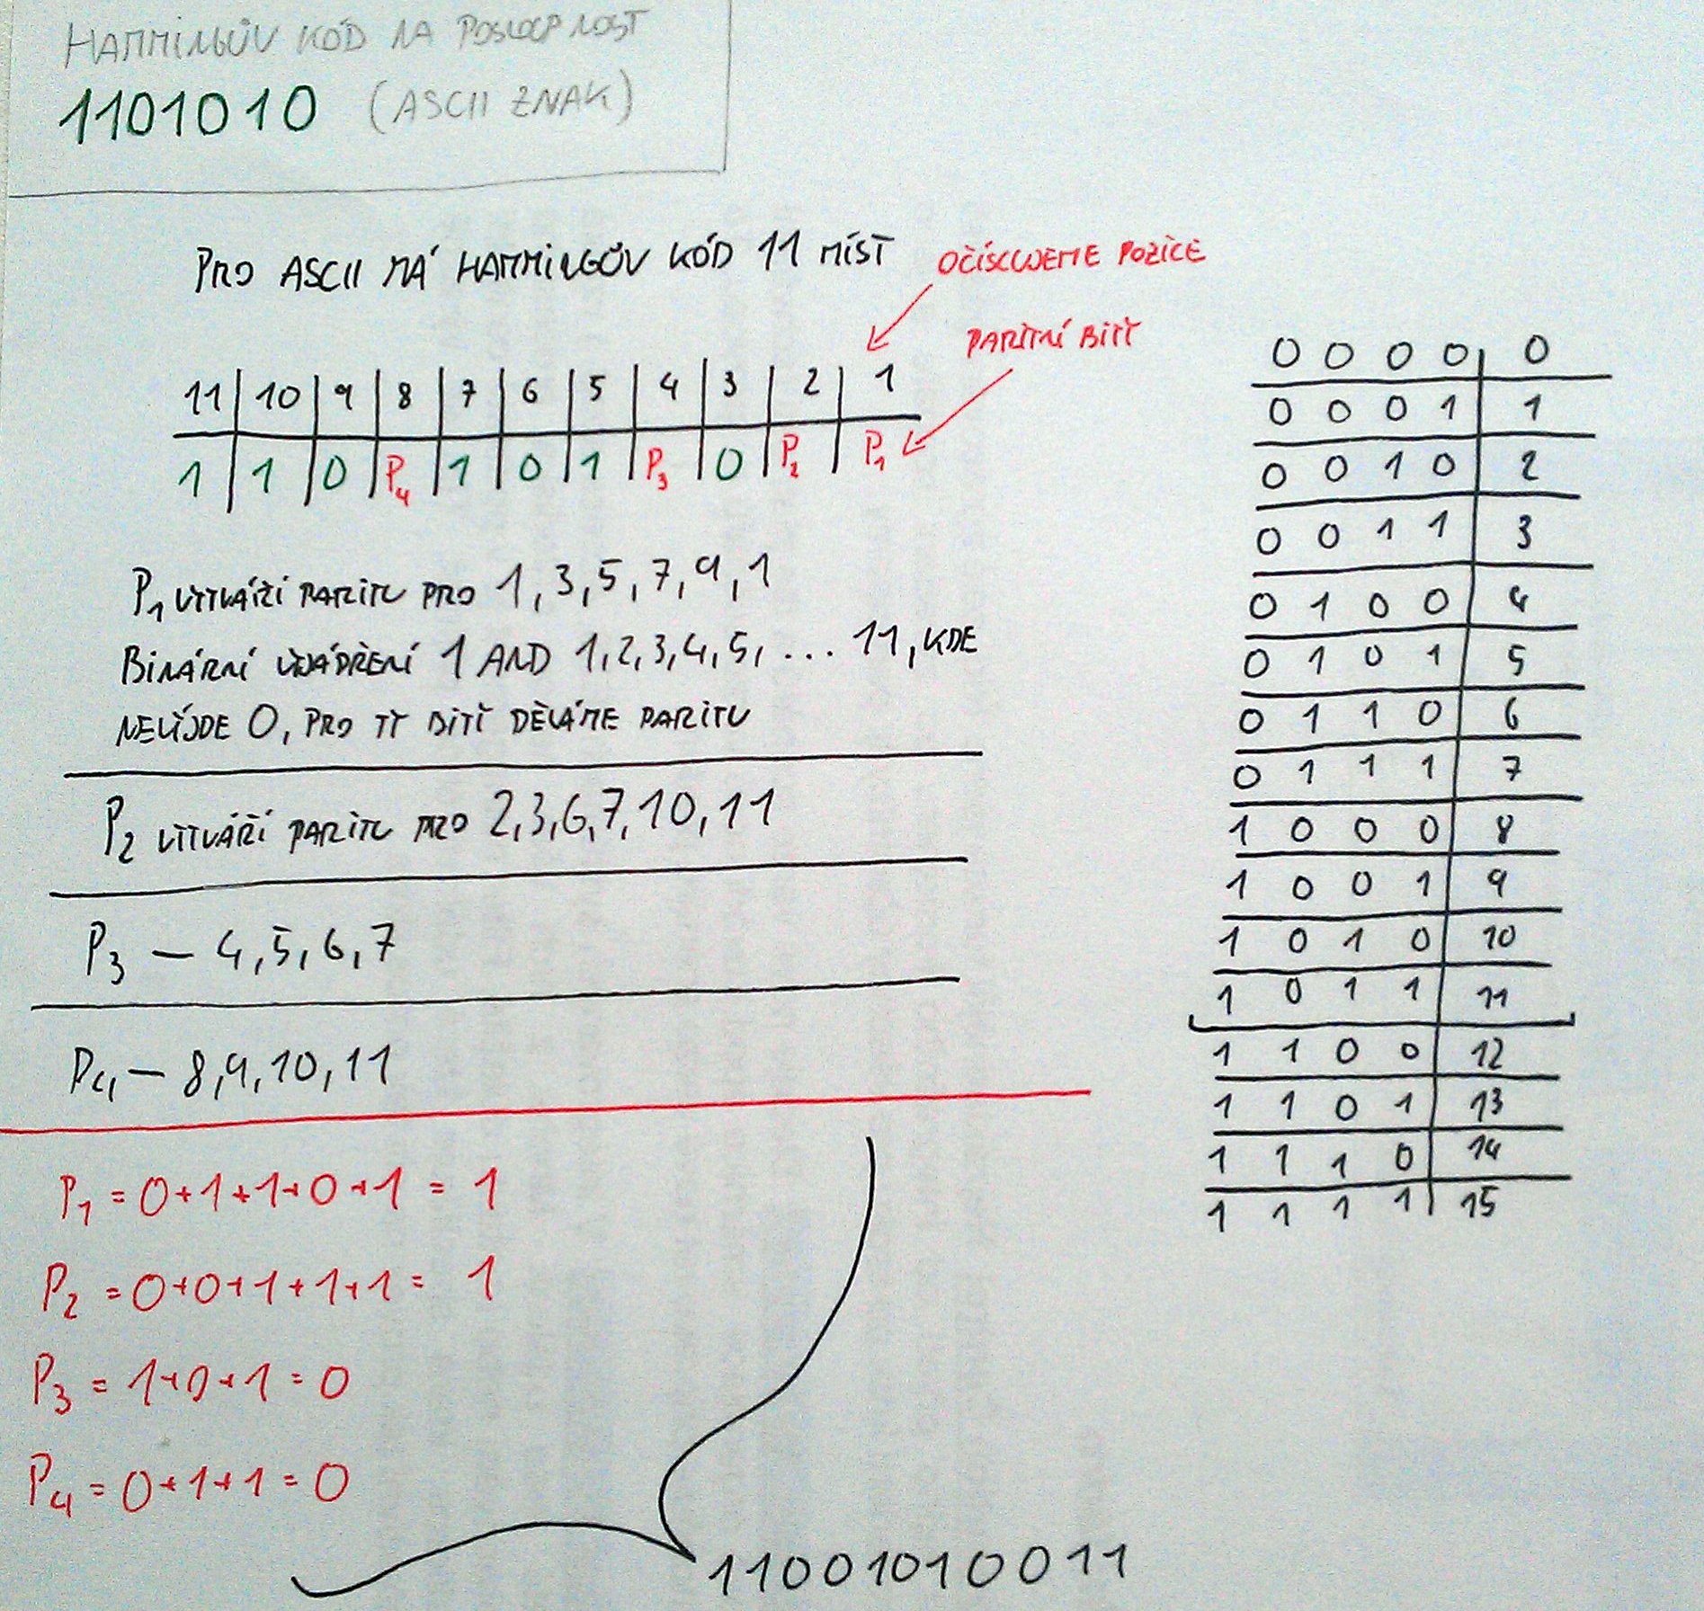

- Vysvětlit formát rámce u spoje typu T1, proč má 193 bitů a rychlost... ?
193=8*24+1=multiplexujeme 24 kanálů, vzorky se kódují po 8 bitech + 1 synchronizační bit
1.544=každých 125 mikrosekund vyšleme rámec, tedy 8000-krát za sekundu * 193 (velikost jednoho rámce)

- Když je bitová rychlost čtyřnásobná od baudové, navrhněte vhodné QAM a zakreslete?
Baudová rychlost udává počet signálových prvků za sekundu. S tím, že jeden signálový prvek může přenášet větší množství informace, než pouze jeden bit. Potom je baudová rychlost nižší, než bitová. Bitová rychlost udává počet bitů přenesených za sekundu. Každý prvek signálu QAM přenáší 4 bity. Na konstelačním diagramu bude 16 fázovo-amplitudových možností. Viz. Obrázek u QAM.
Rychlost vysílání musí být 1000 baud.

- Diferenciální Manchester - zakreslete, jak se zakóduje daná bitová posloupnost?
Kódování má za úkol převést binární data do digitálního signálu. Metody kódování musí odstraňovat stejnosměrnou složku signálu, která zatěžuje přenosové médium nevyužitelnou energií, která navíc nejde přenést přes transformátor pracující na principu elektromagnetické indukce způsobené změnami elektromagnetického pole (stejnosměrné napětí se nemění).
Musí řešit problém synchronizace vysílače a přijímače aby nedocházelo k špatnému rozpoznávání přenášených dat.
Kódování může být například unipolární, polární.

Unipolární kódování: se pro přenos dat využívá málo (NRZ)
1 – kladná hodnota amplitudy, 0 – nulová hodnota amplitudy. Nemá samosynchronizovatelnost a generuje stejnosměrnou složku.

Polární kódování NRZ-L: 1 – záporná amplituda, 0 – kladná amplituda. Má problém se synchronizací při přenášení dlouhých posloupností obou hodnot 1 i 0. Nemá problém stejnosměrné složky.

Polární kódování NRZ-I: Amplituda se mění pouze pokud je další bit 1. Pokud následuje bit 0, amplituda zůstává v nezměněné úrovni.
Problém synchronizace zůstává nevyřešený pouze u hodnoty 0. Nemá problém stejnosměrné složky.
Diferenciální Manchester kódování: každý bit se kóduje dvěma prvky signálu. Inverze amplitudy v polovině bitového intervalu řeší synchronizaci a odstranění stejnosměrné složky.
1 – nemění průběh signálu na počátku bitového intervalu.
0 – inverze signálu na počátku bitového intervalu.
Baudová rychlost je větší než bitová. Vyžaduje dvojnásobnou šířku pásma.
Obrázek odpovídá zakódování 010011
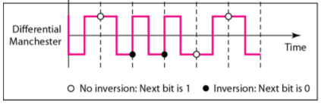

Zakódovat 110101001001
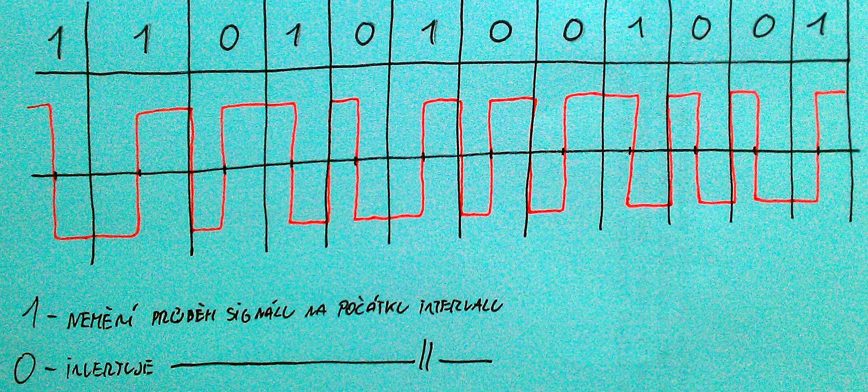

- Příklad na multiplexing - 4 kanály, každý 100 kb/s, jeden rámec přenáší 2 bity z každého kanálu, za jak dlouho se přenese jeden rámec.

------------------------------------------------------------------------------------------------------------------------

Pokud se vám líbilo, že někdo vypracoval otázky za vás, pomozte prosím budoucím studentům a podělte se také o vaše otázky z testu nebo i jejich vypracování.
Děkuji.

Zadání PV169 2. termín (5.1.2015):
1. Vysvětlete princip fungování ADSL a architekturu zapojení modemu?
2. Vypočítejte frame check sequence CRC kódu ke zprávě 10011, je zadán dělitel x^2 + x^1 + 1
3. Popište formát rámců T1, proč mají 193 bitů a proč je rychlost přenosu 1,544Mbs?
4. Vysvětlete metodu získání přístupu k médiu CSMA, naléhající varianta s pravděpodobností P?
5. Popište techniku řízení přístupu k médiu CDMA?
6. Popište fungování bitově orientovaného protokolu na přenos rámců bit stuffing?

